奈林林场组织开展民族团结进步活动月主题党日活动

近日，为深入贯彻落实习近平总书记关于加强和改进民族工作的重要思想和对内蒙古重要指示批示精神，进一步铸牢中华民族共同体意识，奈林林场党支部开展了以“融铸北疆、齐心向党，推进中华民族共同体建设”为主题的第42个民族团结进步活动月主题党日活动，致力于教育引导党员干部牢固树立“五个共同”的中华民族历史观和“四个与共”的共同理念，在新的征程上更加由衷地“感党恩、听党话、跟党走”。
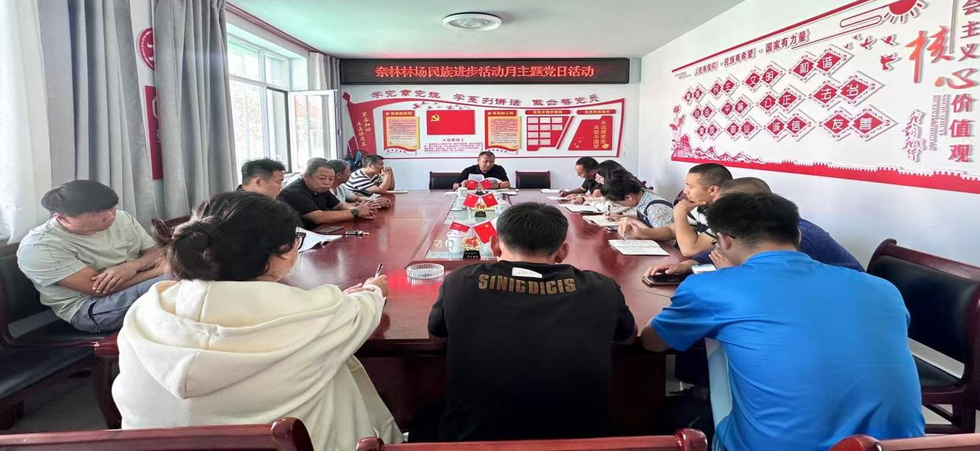
活动伊始，支部书记带领全体党员干部共同学习了《中华人民共和国国家通用语言文字法》《中华人民共和国民族区域自治法》以及《内蒙古自治区民族团结进步条例》等重要法规，并结合民族区域自治制度的历史进程和实践成果，深入阐述了民族区域自治制度作为我国基本政治制度之一，对于保障少数民族合法权益、促进民族地区发展的重大意义，使党员干部深刻认识到民族区域自治制度是符合我国国情的正确选择，是维护民族团结和国家稳定的坚实保障。
随后，讲述了“三千孤儿入内蒙”的故事，重温了那段感人至深的历史，这一跨越民族、地域和血缘的大爱故事，让在场的每一位党员干部深受感动，纷纷表示将以此为榜样教材，在日后的工作与生活中，要充分发挥模范带头作用，展现各族干部群众之间和睦相处、和衷共济、和谐发展的精神面貌。
此次活动通过深入学习法规和讲述“三千孤儿入内蒙”的故事，让党员干部深刻领会了民族团结的重要意义，增强了党员干部维护民族团结的责任感和使命感。下一步，奈林林场将持续创新工作方式，开展形式更丰富、内容更鲜活的民族团结进步宣传教育活动，让民族团结的种子在群众心中生根发芽、开花结果，推动民族团结进步工作走深走实，助力全旗民族团结进步事业迈上新台阶。

